新 书 推 荐

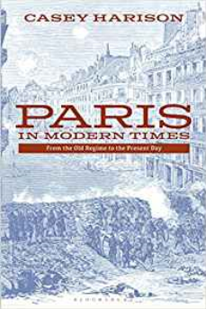
中文书名：《现代巴黎》
英文书名：Paris in Modern Times
作 者：Casey Harison
出 版 社：Bloomsbury Publishing Plc
代理公司：ANA/Jessica Wu
页 数：352页
出版时间：2019年10月
代理地区：中国大陆
审读资料：电子稿
类 型：历史

内容简介：

全面解读巴黎的现代历史。

凯西·哈瑞森的《现代巴黎》一书以其丰富的历史知识为基础，首次详细介绍了现代巴黎的学术史。本书按年代顺序考察了从18世纪晚期的旧政权到今天的巴黎历史，探索了社会、经济、政治和文化的发展，共同讲述了这座标志性城市的故事。每一章都有介绍和启发性“边栏”，阐述了巴黎历史与法国及其他地区更广泛变化的交汇方式。本书还含有大量图片、地图和延伸阅读，将巴黎及其历史置于更广泛的法国、大西洋和全球历史背景之中。对于任何想了解更多关于巴黎历史或法国大革命以来法国历史的人来说，《现代巴黎》都是至关重要的读物。

作者简介：

凯西·哈里森是美国南印第安纳大学公共研究中心的历史教授和主任。他还著有The Stonemasons of Creuse in Nineteenth-Century Paris (2008)。所在国家：美国

媒体评价：

“这本精辟而及时的书涵盖了从法国大革命到2015年的恐怖袭击等震撼巴黎的事件，描绘了一幅引人入胜的画面，描绘了为这座现代城市的创建做出贡献的连续几任领导人。”
----玛丽莎·林顿，英国金斯顿大学历史学副教授

谢谢您的阅读！

请将反馈信息发至：吴伊裴（Jessica Wu）
安德鲁·纳伯格联合国际有限公司北京代表处
北京市海淀区中关村大街甲59号中国人民大学文化大厦1705室
邮编：100872
电话：010-82449901
传真：010-82504200
Email：jessica@nurnberg.com.cn
网址：http://www.nurnberg.com.cn
微博：http://weibo.com/nurnberg
豆瓣小站：http://site.douban.com/110577/

